# Лаб: Повторения с цикли – for-цикъл

Задачи за упражнение в клас и за домашно към курса ["Основи на програмирането" @ СофтУни](https://softuni.bg/courses/programming-basics).

Тествайте решенията си тук: <https://judge.softuni.bg/Contests/Compete/Index/1015#0>

## Числа от 1 до 100

Напишете програма, която отпечатва числата от 1 до 100, всяко на нов ред.

### Примерен вход и изход

|  |  |
| --- | --- |
| **вход** | **изход** |
| (няма) | 1  2  3  …  98  99  100 |

### Насоки

1. Създайте **нов проект с име** "Numbers1To100".
2. Отидете в тялото на метода Main(String[] args) и напишете решението на задачата. Можете да си помогнете с кода от картинката по-долу:

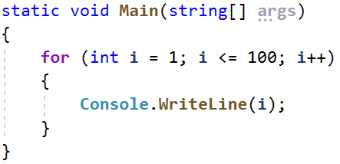

## Всички латински букви

Напишете програма, която отпечатва всички букви от латинската азбука: a, b, c, …, z.

### Насоки

1. Направете цикъл от **'a'** до **'z'** и принтирайте.

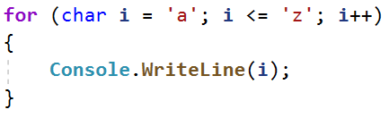

## Поток от символи

Напишете програма, която чете текст(стринг), въведен от потребителя и печата всеки символ от текста на отделен ред.

### Примерен вход и изход

|  |  |  |  |
| --- | --- | --- | --- |
| **вход** | **изход** | **вход** | **изход** |
| softuni | s  o  f  t  u  n  i | ice cream | i  c  e    c  r  e  a  m |

### Насоки

1. Прочетете входният текст:



1. Направете for цикъл с начална стойност на контролната променлива от 0 до input.Length (дължината на текста). На всяка итерация взимайте буквата на позиция във въведената дума равна на стойността на контролната променлива i, чрез метода charAt()

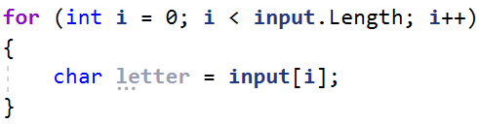

1. На всяка итерация принтирайте стойността на променливата **letter**:

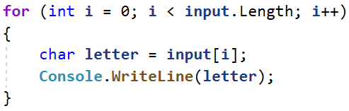

## Сумиране на гласните букви

Да се напише програма, която чете **текст** (стринг), въведен от потребителя, и изчислява и отпечатва **сумата от стойностите на гласните букви** според таблицата по-долу:

|  |  |  |  |  |  |
| --- | --- | --- | --- | --- | --- |
| буква | a | e | i | o | u |
| стойност | 1 | 2 | 3 | 4 | 5 |

### Примерен вход и изход

|  |  |  |
| --- | --- | --- |
| **вход** | **изход** | **коментар** |
| hello | 6 | e + o = 2 + 4 = 6 |
| hi | 3 | i = 3 |
| bamboo | 9 | a + o + o = 1 + 4 + 4 = 9 |
| beer | 4 | e + e = 2 + 2 = 4 |

### Насоки

1. Прочетете входните данни и ги запазете в променлива word. Създайте променлива за сумата на буквите.



1. Направете for цикъл от 0 до word.Length (дължината на текста).

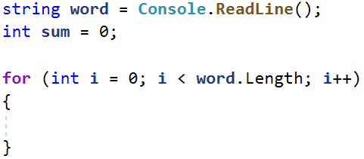

1. Проверете всяка буква word[i] дали е гласна и съответно добавете към сумата стойността й:

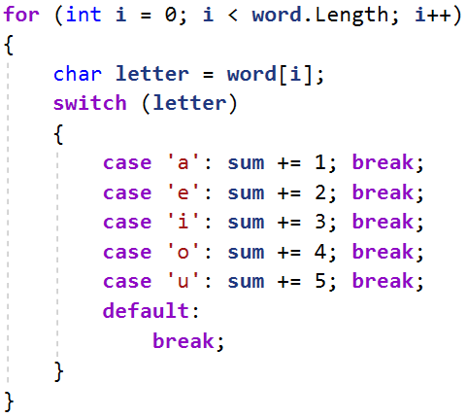

## Сумиране на числа

Да се напише програма, която **чете** n-на брой **цели числа**, въведени от потребителя **и ги сумира**.

* От първия ред на входа се въвежда броят числа n.
* От следващите n реда се въвежда по едно цяло число.

Програмата трябва да прочете числата, да ги сумира и да отпечата сумата им.

### Примерен вход и изход

|  |  |  |  |  |  |  |  |  |  |  |  |  |  |
| --- | --- | --- | --- | --- | --- | --- | --- | --- | --- | --- | --- | --- | --- |
| **вход** | **изход** |  | **вход** | **изход** |  | **вход** | **изход** |  | **вход** | **изход** |  | **вход** | **изход** |
| 2  10  20 | 30 | 3  -10  -20  -30 | -60 | 4  45  -20  7  11 | 43 | 1  999 | 999 | 0 | 0 |

### Насоки

1. Първо въведете едно число n (броят числа, които предстои да бъдат въведени).

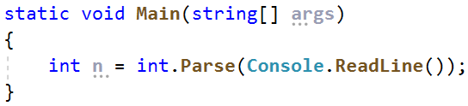

1. Създайте променлива sum = 0 , която ще държи сумата на числата. (в началото няма още прочетени числа, и съответно сумата е равна на 0).



1. В цикъл n **пъти** прочетете по едно цяло число num и го прибавете към сумата (sum = sum + num).

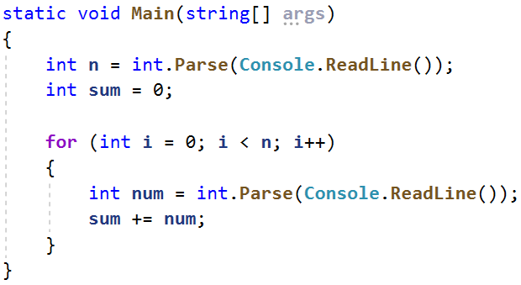

1. Накрая отпечатайте получената сума.



## Редица цели числа

Напишете програма, която чете **n на брой цели числа**. Принтирайте **най-голямото** и **най-малкото** число сред въведените.

### Примерен вход и изход

|  |  |  |  |  |
| --- | --- | --- | --- | --- |
| **вход** | **изход** |  | **вход** | **изход** |
| 5  10  20  304  0  50 | Max number: 304  Min number: 0 | 6  250  5  2  0  100  1000 | Max number: 1000  Min number: 0 |

### Насоки

1. Създайте **две променливи от тип цяло число, като променливата, в която ще пазите най-голямото число започва от възможно най-малкото число за типа, а променливата, в която ще пазите най-малкото число започва от възможно най-голямото число за типа.**

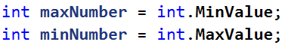

1. Създайте **променлива n, която да чете броя числа, които ще бъдат прочетени.**



1. В цикъл n **пъти** прочетете по едно цяло число**.**

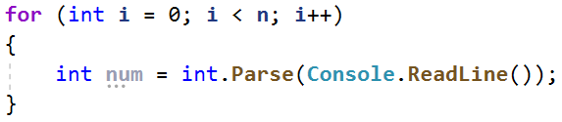

1. **Проверете дали стойността е по-голяма и по-малка от променливите, които създадохте и ако е, ги презаписвайте. След края на цикъла отпечатайте най-голямото и най-малкото число.**

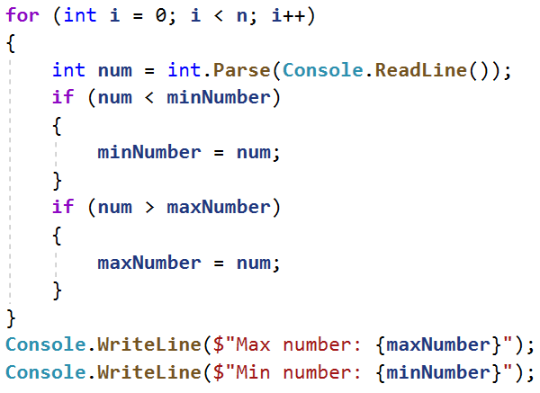

## Лява и дясна сума

Да се напише програма, която чете **2\***n-на брой цели числа, подадени от потребителя, и проверява дали **сумата на първите** n **числа** (лява сума) е равна на **сумата на вторите** n **числа** (дясна сума). При равенство печата " Yes, sum = " + **сумата**; иначе печата " No, diff = " + **разликата**. Разликата се изчислява като положително число (по абсолютна стойност).

### Примерен вход и изход

|  |  |  |  |  |  |  |
| --- | --- | --- | --- | --- | --- | --- |
| **вход** | **изход** | **коментар** |  | **вход** | **изход** | **коментар** |
| 2  10  90  60  40 | Yes, sum = 100 | 10+90 = 60+40 = 100 | 2  90  9  50  50 | No, diff = 1 | 90+9 ≠ 50+50  Difference = |99-100| = 1 |

### Насоки

1. Въведете n.

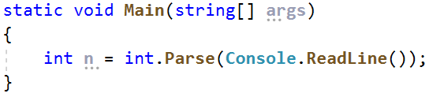

1. Създайте променливи за сумата на лявата и дясната половина.



1. Направете **цикъл за лявата половина** като прочитате число num на всеки ред и го сумирайте към leftSum.

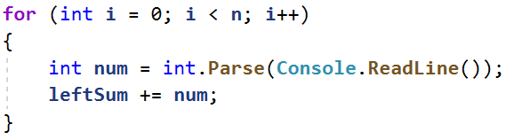

1. Аналогично направете същото и за дясната половина.

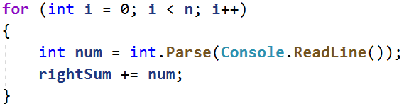

1. Изчислете **разликата** между сумите по абсолютна стойност: Math.Abs(leftSum - rightSum) и проверете ако разликата е 0, отпечатайте "Yes" + **сумата**; иначе отпечатайте "No" + **разликата**.

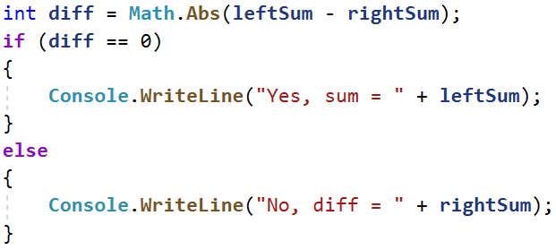

## Четна / нечетна сума

Да се напише програма, която чете n-на брой цели числа, подадени от потребителя, и проверява дали **сумата от числата на четни позиции** е равна на **сумата на числата на нечетни позиции**. При равенство да се отпечатат два реда: "Yes" и на нов ред "Sum = " + **сумата**; иначе да се отпечата "No" и на нов ред "Diff = " + **разликата**. Разликата се изчислява по абсолютна стойност.

### Примерен вход и изход

|  |  |  |  |  |  |  |  |  |  |  |
| --- | --- | --- | --- | --- | --- | --- | --- | --- | --- | --- |
| **вход** | **изход** | **коментар** |  | **вход** | **изход** | **коментар** |  | **вход** | **изход** | **коментар** |
| 4  10  50  60  20 | Yes  Sum = 70 | 10+60 = 50+20 = 70 | 4  3  5  1  -2 | No  Diff = 1 | 3+1 ≠ 5-2  Diff = |4-3| = 1 | 3  5  8  1 | No  Diff = 2 | 5+1 ≠ 8  Diff = |6-8| = 2 |

### Насоки

1. Въведете n и направете **цикъл от 1 до** n **включително** като на всеки ред четете число num.

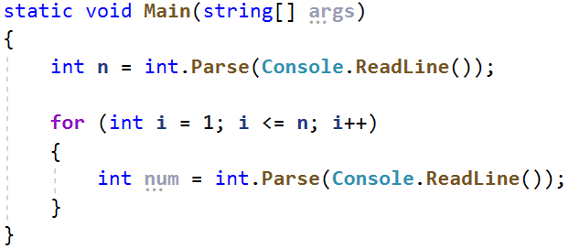

1. Създайте две променливи, които ще съдържат **сумата на четните и нечетните позиции**.

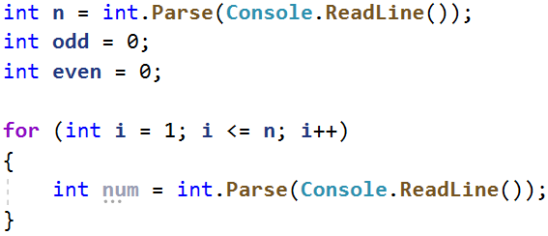

1. Проверете числото дали е на **четна** или **нечетна** позиция и увеличете съответната сума, като имате в предвид , че **променливата** i **отговаря на позицията**.

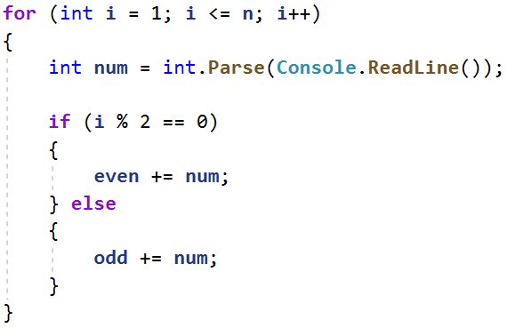

1. Изчислете **разликата** между сумите по абсолютна стойност: Math.Abs(odd - even) и проверете ако разликата е 0, отпечатайте "Yes" и на нов ред "Sum = " + **сумата**; иначе отпечатайте "No" и на нов ред "Diff = " + **разликата**.

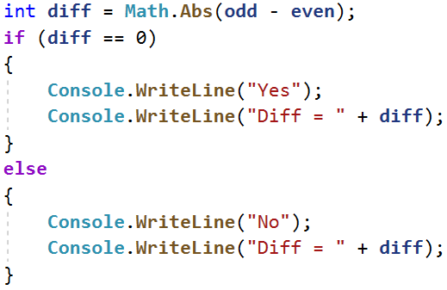

## Числата от N до 1 в обратен ред

Напишете програма, която чете цяло положително число n, въведено от потребителя, и печата **числата от** n **до** **1** **в обратен ред** (от най-голямото към най-малкото).

### Примерен вход и изход

|  |  |  |  |  |  |  |  |
| --- | --- | --- | --- | --- | --- | --- | --- |
| **вход** | **изход** |  | **вход** | **изход** |  | **вход** | **изход** |
| 2 | 2  1 | 3 | 3  2  1 | 5 | 5  4  3  2  1 |

### Насоки

1. Прочетете **едно цяло число** от конзолата – **n:**
2. Направете **един for цикъл от n до 0**, но **вместо да увеличавате** **променливата** i с 1, я **намаляйте** **с 1** при **всяка итерация на цикъла**:

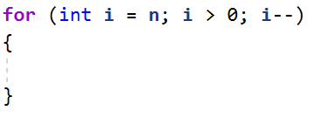

1. **В тялото на цикъла** **принтирайте променливата** **i**:  
   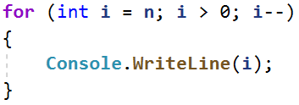

## Числата от 1 до N през 3

Напишете програма, която чете число n, въведено от потребителя, и отпечатва **числата от 1 до** n **през 3** (със стъпка 3).

### Примерен вход и изход

|  |  |  |  |  |  |  |  |
| --- | --- | --- | --- | --- | --- | --- | --- |
| **вход** | **изход** |  | **вход** | **изход** |  | **вход** | **изход** |
| 10 | 1  4  7  10 | 7 | 1  4  7 | 15 | 1  4  7  10  13 |

### Насоки

1. Прочетете входните данни от конзолата – **едно цяло число n**



1. Направете **for цикъл** **от 1 до n** (**включително**) и задайте **стъпка 3**. Това означава, че при всяка итерация на цикъла, променливата **i** **ще увеличава стойността си с 3, вместо с 1:**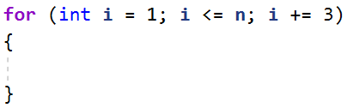
2. **В тялото на цикъла** **принтирайте променливата** **i**:  
    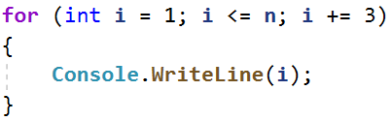

## Четни степени на 2

Да се напише програма, която чете число n, въведено от потребителя, и **печата четните степени на 2** **≤** **2n**: **20**, **22**, **24**, **26**, …, **2n**.

### Примерен вход и изход

|  |  |  |  |  |  |  |  |  |  |  |  |  |  |
| --- | --- | --- | --- | --- | --- | --- | --- | --- | --- | --- | --- | --- | --- |
| **вход** | **изход** |  | **вход** | **изход** |  | **вход** | **изход** |  | **вход** | **изход** |  | **вход** | **изход** |
| 3 | 1  4 | 4 | 1  4  16 | 5 | 1  4  16 | 6 | 1  4  16  64 | 7 | 1  4  16  64 |

### Насоки

1. Прочетете **входните данни** от конзолата – **едно цяло число n:**
2. **Инициализирайте** помощна **променлива** и **й задайте първоначална стойност 1** (Ще я използваме за да печатаме една степен на числото 2 при всяка итерация на цикъла).  
   
3. Направете **for цикъл от 0 до n (включително)** и за да отпечатате **само четните степени на 2**, му задайте **стъпка 2**:  
   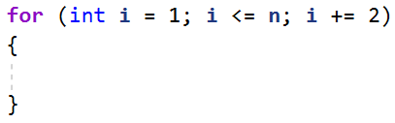
4. В **тялото на цикъла**, **принтирайте** помощната **променлива**, която **създадохме**, след което я **умножавайте по 4:**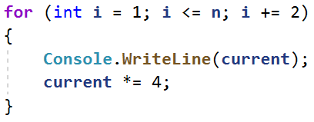

**Примерна изпитна задача**

## Умната Лили

Лили вече е на **N години**. За всеки свой **рожден ден** тя получава подарък. За **нечетните** рождени дни (**1, 3, 5...n**) получава **играчки**, а за всеки **четен** (**2, 4, 6...n**) получава **пари**. За **втория рожден ден** получава **10.00 лв**, като **сумата се увеличава с 10.00 лв., за всеки следващ четен рожден ден** (**2 -> 10**, **4 -> 20**, **6 -> 30**...и т.н.). През годините Лили тайно е спестявала парите. **Братът** на Лили, **в годините**, които тя **получава пари**, **взима по 1.00 лев** от тях. Лили **продала играчките** получени през годините, **всяка за P лева** и **добавила** сумата **към спестените пари**. С парите искала да си **купи пералня за X лева**. Напишете програма, която да пресмята, **колко пари е събрала** и дали ѝ **стигат да си купи пералня**.

### Вход

Програмата прочита **3 числа**, въведени от потребителя, на отделни редове:

* **Възрастта** на Лили - **цяло число** в интервала **[1...77]**
* **Цената на пералнята** - число в интервала **[1.00...10 000.00]**
* **Единична цена** **на играчка** - **цяло** **число** в интервала **[0...40]**

### Изход

Да се отпечата на конзолата един ред:

* Ако парите на Лили са достатъчни:
  + **“**Yes! {N}**”** - където **N** е остатъка пари след покупката
* Ако парите не са достатъчни:
  + **“No! {М}“** - където **M** е сумата, която не достига
* Числата **N** и **M** трябва да за **форматирани до вторият знак след десетичната запетая**.

### Примерен вход и изход

|  |  |  |
| --- | --- | --- |
| **вход** | **изход** | **Коментари** |
| 10  170.00  6 | Yes! 5.00 | **Първи рожден ден** получава **играчка**; **2ри -> 10лв**; 3ти -> играчка;  **4ти** -> 10 + 10 = **20лв**; **5ти** -> играчка; **6ти** -> 20 + 10 = **30лв**; **7ми** -> играчка;  **8ми** -> 30 + 10 = **40лв**; **9ти** -> играчка; **10ти** -> 40 + 10 = **50лв**.  **Спестила е** -> 10 + 20 + 30 + 40 + 50 = **150лв**. Продала е **5 играчки по 6 лв** = **30лв**.  **Брат ѝ взел 5 пъти по 1 лев** = **5лв**. **Остават** -> 150 + 30 – 5 = **175лв**.  **175 >= 170** (цената на пералнята) **успяла** е да я купи и са и **останали** 175-170 = **5 лв.** |
| 21  1570.98  3 | No! 997.98 | **Спестила е 550лв**. **Продала** е **11** играчки по **3 лв** = **33лв**. Брат ѝ **взимал 10** години по **1 лев** = **10лв**. **Останали** 550 + 33 – 10 = **573лв**  **573 < 1570.98** – **не е успяла** да купи пералня. **Не ѝ достигат** 1570.98–573 = **997.98лв** |

### Насоки

1. Прочетете **входните данни - възрастта** на Лили, **цената на пералнята** и **цената на една играчка**:

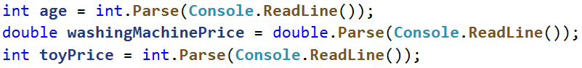

1. Създайте променливи, които ще пазят **броя години**, в които Лили получава **пари** и **играчки**.



1. Във for цикъл според от **1** до **годините на Лили**, добавяйте към броя на годините в, който получава пари или към годините на получените играчки.

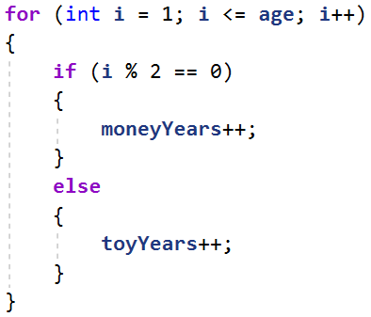

1. Създайте променлива money, която ще пази парите на Лили. Във for цикъл от 1 до броя на годините, в които Лили получава пари, увеличавайте money с 10 * за всяка година.

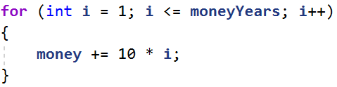

1. Към money, добавете произведението на броя на годините играчки * цената на играчките, като извадите броя на годините получени пари.



1. Създайте променлива, която ще има за **стойност**, абсолютната стойност **на разликата от цената на пералнята и парите**, с който разполага Лили.



1. Проверете дали парите, с които разполага Лили са достатъчни, да купи **пералнята машина** и съответно принтирайте "Yes!" + diff. Ако парите не са достатъчни, принтирайте "No!" + diff.

